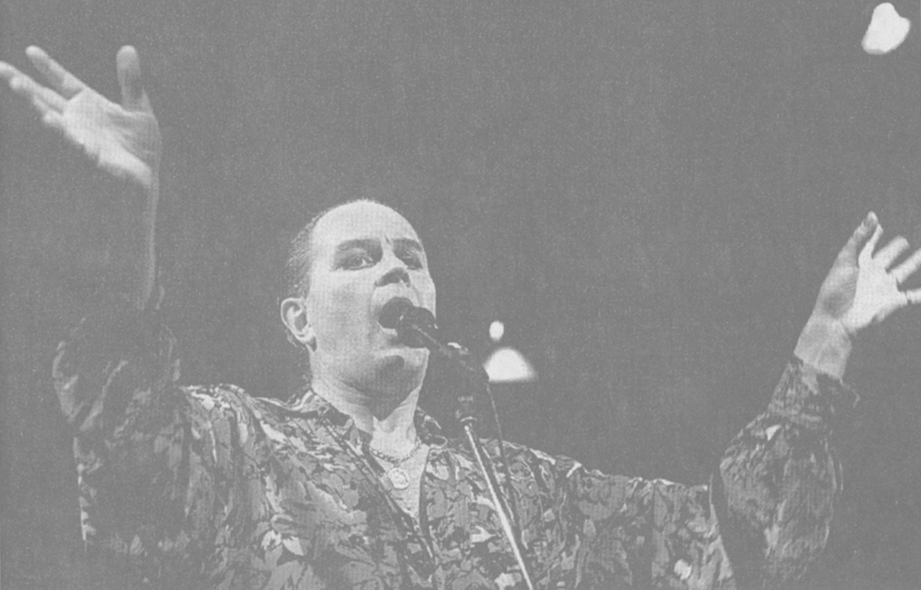
Med selvsmagende patos som er en ægte latinamerikaner værdig, giver Henrik Thomsen den som smørtenoren Julio Enrico Garcia de la Cuba. Foto: Helene Bagger

Show for livsnydere med hang til ørehængere
Nostalgi: Nick the Dick underholder som i gamle dage
Af Pia Richter Jensen

Der er dem, der mener, Mek Pek har er småfrækt kunstnernavn. De har ikke hørt om crooneren Nick the Dick. Hvis vor lokale musiker vil leve op til det navn, må han skifte e’erne ud med i’er.
Den store verdensstjerne gæstede forleden vort ydmyge provinshul. Direkte fra Las Vegas, altså værtshuset i Swinousjscie af samme navn. Og han forsætter i de kommende dage med at underholde sin særlige målgruppe, livsnyderne, på Svalegangen i Århus.
Efter at have stiftet bekendtskab med verdenstalentet og hans gæstestjerner skal der herfra runge en høj og tydelig opfordring: Prøv det! Og mens vi er ved opfordringerne, så skal Århus Festuges generalsekretær nu lige have denne her med på vejen: Køb det! Så er der sikret musikalsk kvalitetsunderholdning med ikke så lidt humor til det stemningsfyldte spejltelt næste år.
Nick the Dicks krukkede læbeslik og smægtende blikke tilsat habil sang og ægte skuespiltalent er svære at stå for. Publikum er mere end klar til lattergas, når han i laksko og stumpebukser skrider hen over scenen, duknakket og med de afmålte skridt, en kontrolleret brandert kræver.

Ingen Dubbi-dub
Det eneste, der manglede, var lidt dubbi-dubbi-dub. Så havde aftenen med Nick the Dick og hans ikke mindre end fremragende orkester, The Hasbeens (Ole Bramsen, Jan Svarrer, Henning Amstrup og Jakob Trautner), været helt perfekt! Men stjernen fortolkede ”Strangers ind the night” på sin egen måde. Nemlig sådan som den var, før Frank Sinatra fik fingrene i Nick’s hit. Og det må man vel respektere en verdensstjerne for.
Når Nick ikke er sig selv, er han skuespilleren Bjarne Henriksen, som nogle måske vil huske fra tidligere teaterforestillinger på Svalegangen.
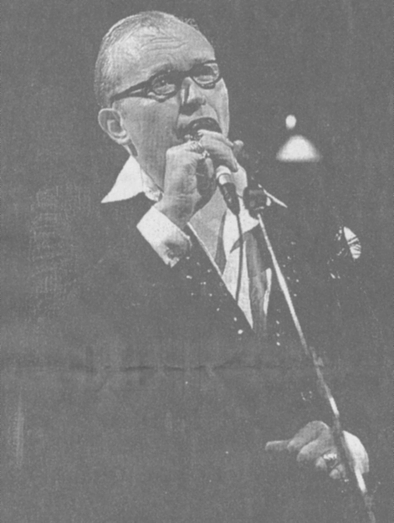

Bonderøv?
Netop nu er han aktuel som Sebastian i ”Taxa”, men ellers er han mest blevet kendt for sin medvirken i flere af sidste års store danske filmsucceser som Bodilvinderen ”Let’s get lost” og Thomas Vinterbergs ”De største helte” og ”Festen”. I den anledning bragte avisen et portræt af ham, hvor han blev udnævnt til en sexet bonderøv.
Netop det billede af Bjarne Henriksen er blevet noget udvisket efter mødet med nålestribede Nick the Dick, der virkeligt ved, hvordan man bærer en lille skid med stil. Bonde? Nej! Resten kan diskuteres.
Og når vi nu kredser om denne legemsdel, er det oplagt at nævne den første af Nick’s gæstestjerner, Julio Enrico Garcia de la Cuba. Han kan virkelig vrikke med sin. Og det med en selvoptaget patos, som er en ægte latinamerikaner værdig. Under spraglet skjorte og guldkæder gemmer Julio på skuespiller Henrik Thomsen, som har aflæst sin spanske navnebrors stil så godt, at stemningen steg flere grader og kulminerede på lummer, mens han sukkede, stønnede og sang sig igennem ”Amor”.
Trioen blev komplet, da den sødmefulde Sally Berlin sluttede sig til den. Blonderet og barmfager gav hun selvfølgelig ”Diamons are a Girl’s Best Friend”. Hun er et hit for de to herrer. Havde det ikke været for Ditte Karina Nielsen, forholdsvis nyudklækket skuespiller fra Odense Teater, var der nok gået for meget herreklub i den.
Et lille suk eller en drapering af hendes florlette tørklæde over barmen, der er det modsatte, er alt, hvad der skal til for at kortslutte den til tider lidt for selvsikre maskulinitet på scenen.
Indimellem i det to timer lange show samles entertainerne i duetter eller mere, og det gør ikke teaterkoncerten for livsnydere ringere.
Og når man – i ganske korte øjeblikke, indrømmet – kan mærke et lille gab trænge sig på, behøver man blot lade blikket glide hen over musikkerne, Bramsen og Svarrer, især. Spille kan de selvfølgelig, men de har også humoristisk talent og gør med deres egen sigende mimik The Hasbeens til en uundværlig ekstra dimension i Nick the Dicks vidunderlige verdensshow.

(Århus Stifttidende, lørdag d. 10. Oktober 1998).

